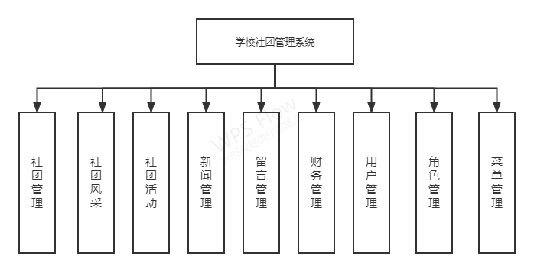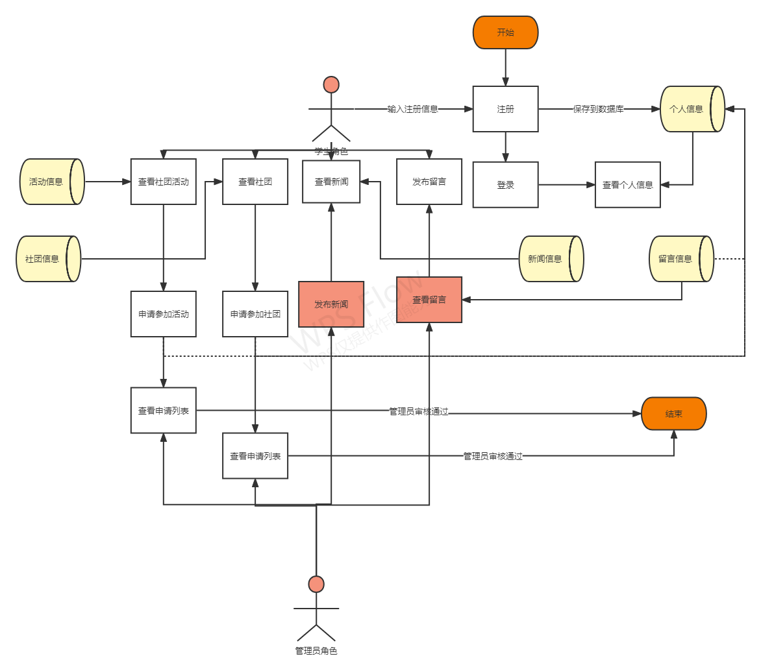

2.2.2 系统数据流图
通过数据流图可以分析出系统的操作流程，理顺系统开发的方向，通过表与表之间数据流通，确定系统开发时的逻辑关系。根据系统分析阶段所得出的结论确定了学生社团管理系统中存在的实体。
系统数据流图如下所示。
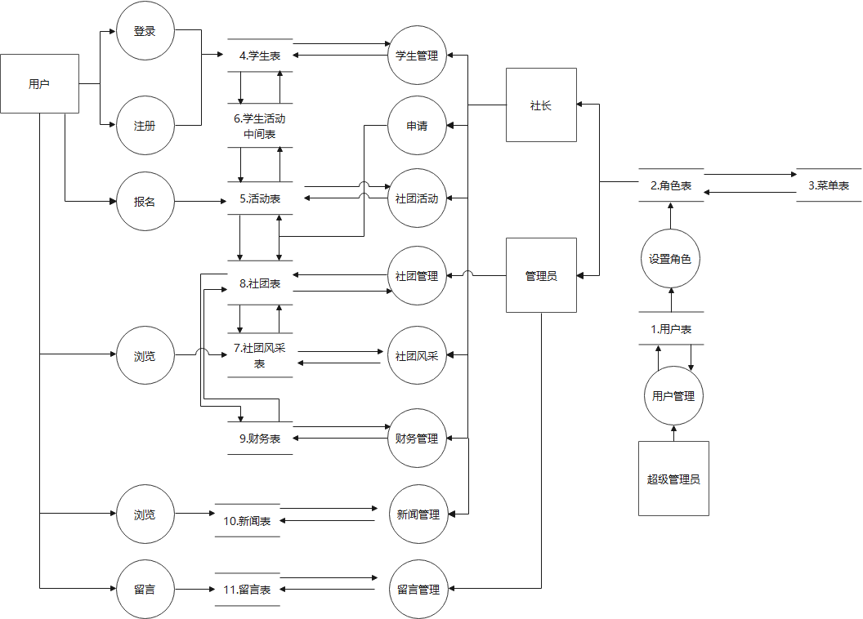
图2.2 系统数据流图

2.2.3 系统数据需求
根据数据流图分析，系统需要的主要实体有用户信息表、角色信息表、菜单信息表、学生信息表、活动信息表、学生活动信息表、社团信息表、社团风采信息表、财务信息表、新闻信息表、留言信息表。
3 系统设计

3.1 系统功能设计
有一个简单方便的社团管理系统，能减少不必要的时间，保证活动记录的准确性。清楚的了解何时何地多少人举办社团活动，方便对社团活动历史记录的管理和查看，对社员之间的交流也起到促进作用。所以我认为该系统需要两个模块，用户模块和管理员模块，用户模块包括以下的功能：
1．用户注册功能：用户登录之前需要进行身份注册，输入自己的个人信息，登录名称唯一。
2．用户登录功能：用户名密码校验是否正确，正确即可放行，将登录信息存入到Session。
3．新闻列表：用户可以查看新闻信息，了解学校的新闻动态。
4．社团列表：用户可以查看所有社团，申请加入社团，也可以申请加入社团活动，同时可以成立社团和查看自己成立的社团。
5．留言，用户可以对系统内的一些内容进行留言，对一些活动发表自己的看法。
管理员模块包括以下的功能：
1．用户管理：管理员可以管理所有的学生信息，添加、查看、删除、修改、锁定用户。
2．新闻管理：管理员可以管理所有的新闻信息，发布、审核、推荐、删除、修改新闻信息。
3．留言管理：管理员可以管理所有的留言信息、回复信息等。
4．社团列表：主要是管理社团的基本信息，同时具有审核社团，编辑、删除社团
5．社团风采：主要是管理社团的详细信息，介绍社团的风采。
6．社团活动：主要是管理社团的活动信息，审核社团活动、同时查看申请参加活动的人。
具体如图3.1所示：
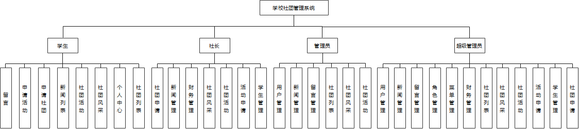
图3.1 功能结构图

3.2 数据库设计

3.2.1 数据库概念结构设计
E-R图可以让别人能更快更轻松的了解此系统的事务及它们之间的关系，根据系统分析阶段所得出的结论确定了在手机销售系统中存在着多个实体分别是用户、角色、菜单、学生、活动、学生活动、社团、社团风采、财务、新闻、留言。
（1）学生活动信息实体包括编号、活动编号、学生编号、学生姓名、联系电话、报名状态、是否正常出息，学生活动信息实体ER图如下：
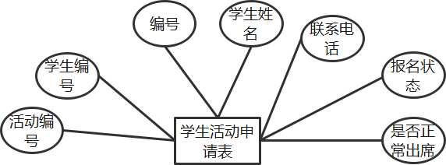
图3.2 学生活动信息实体ER图189
（2）留言实体包括编号、留言内容、留言时间、留言学生、审核状态、回复内容、回复时间、回复人，留言实体ER图如下：
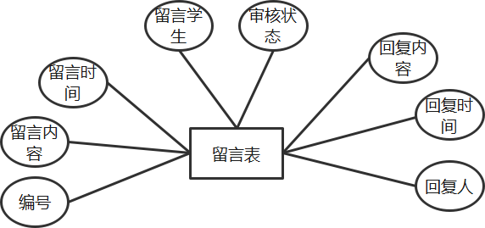
图3.3 留言实体ER图

（3）新闻实体包括编号、新闻状态、标题、新闻主图、简介、新闻内容、创建人、创建时间、是否推荐、所属社团、是否审核、开始时间、结束时间、是否可以回复，新闻实体ER图如下：
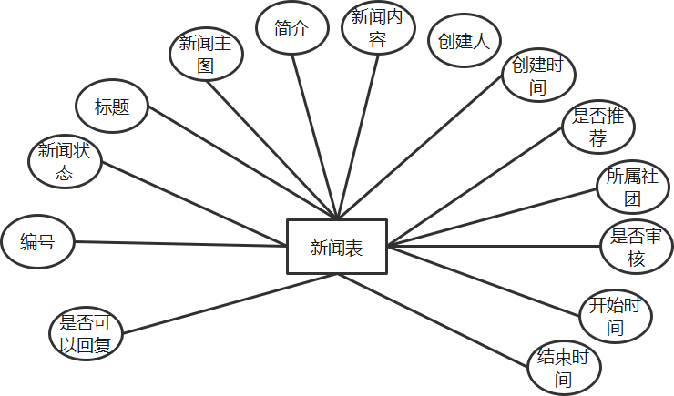
图3.4 新闻实体ER图
（4）学生社团实体包括学生编号、社团编号，学生社团实体ER图如下：
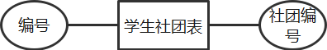
图3.5 学生社团实体ER图
（5）学生实体包括编号、登录名称、登录密码、注册时间、审核状态、学生姓名、性别、学院、班级、联系电话、头像、备注，学生实体ER图如下：
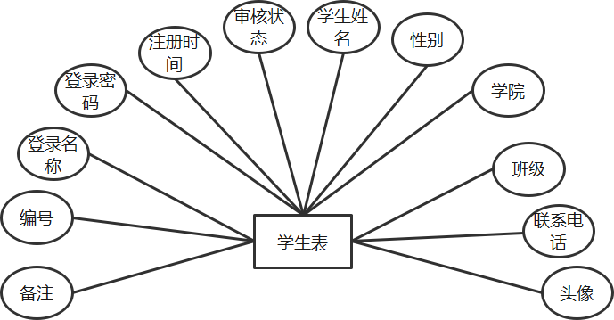
图3.6 学生实体ER图
（6）社团申请实体编号、申请社团编号、申请学生、申请理由、申请时间、申请状态，社团申请实体ER图如下：
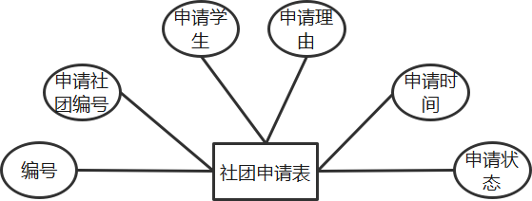
图3.7 社团申请实体ER图
（7）社团实体包括社团、社团名字、社团宣传图、社团介绍、成立时间、创建人（社长）、审核状态、成员数、备注，社团实体ER图如下：
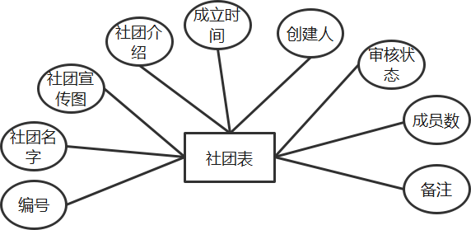
图3.8 社团实体ER图
（8）财务实体包括编号、活动编号、交易类型、交易金额、交易备注，财务实体ER图如下：
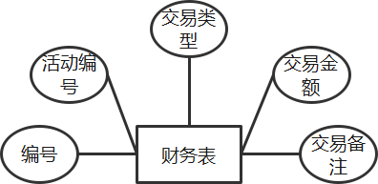
图3.9 订单实体ER图
（9）菜单实体包括编号、单菜名称、访问地址、目标、是否显示、排序、父级ID、级父ids、备注，菜单实体ER图如下：
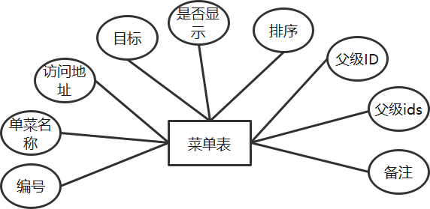
图3.10 菜单实体ER图
（10）角色实体包括编号、角色名称、角色标志、备注，角色实体ER图如下：
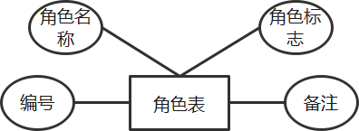
图3.11 角色实体ER图
（11）菜单角色实体角色编号、菜单编号，菜单角色实体ER图如下：
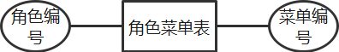
图3.12 菜单角色实体ER图
（12）用户实体角色编号、用户名、密码、头像、角色、是否锁定，用户实体ER图如下：
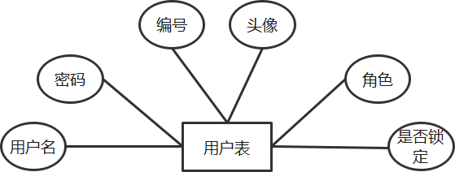
图3.13用户实体ER图

3.2.2 数据库逻辑结构设计
表3.1 db_active_stu（学生活动申请信息）表
中文名称 | 英语名称 | 字段名 | 数据类型 | 描述
编号 | id | id | varchar
活动编号 | active_id | active_id | varchar
学生编号 | stu_id | stu_id | varchar
学生姓名 | stu_name | stu_name | varchar
联系电话 | phone | phone | varchar
报名状态 | type | type | varchar
是否正常出席 | is_arrive | is_arrive | varchar

表3.2 db_message（留言信息）表
中文名称 | 英语名称 | 字段名 | 数据类型 | 描述
编号 | id | id | varchar
留言内容 | content | content | text
留言时间 | create_time | create_time | timestamp
留言学生 | create_stu | create_stu | varchar
审核状态 | audit_type | audit_type | varchar
回复内容 | replay | replay | text
回复时间 | replay_time | replay_time | timestamp
回复人 | replay_user | replay_user | varchar

表3.3 db_site_news（新闻信息）表
中文名称 | 英语名称 | 字段名 | 数据类型 | 描述
编号 | id | id | varchar
新闻状态 | news_type | news_type | varchar
标题 | title | title | varchar
新闻主图 | pic | pic | varchar
简介 | short_content | short_content | text
新闻内容 | content | content | longtext
创建人 | create_user | create_user | varchar
创建时间 | create_time | create_time | timestamp
是否推荐 | is_run | is_run | varchar
所属社团 | belon_team | belon_team | varchar
是否审核 | is_audit | is_audit | varchar
开始时间 | ac_start_time | ac_start_time | timestamp
结束时间 | ac_end_time | ac_end_time | timestamp
是否可以回复 | is_can_apply | is_can_apply | varchar

表3.4 db_stu_tem（学生社团信息）表
中文名称 | 英语名称 | 字段名 | 数据类型 | 描述
学生编号 | stu_id | stu_id | varchar
社团编号 | team_id | team_id | varchar

表3.5 db_student（学生信息）表
中文名称 | 英语名称 | 字段名 | 数据类型 | 描述
编号 | id | id | varchar
登录名称 | login_name | login_name | varchar
登录密码 | login_password | login_password | varchar
注册时间 | regit_time | regit_time | timestamp
审核状态 | audit_type | audit_type | varchar
学生姓名 | stu_name | stu_name | varchar
性别 | sex | sex | varchar
学院 | school_room | school_room | varchar
班级 | class_room | class_room | varchar
联系电话 | phone | phone | varchar
头像 | pic | pic | varchar
备注 | remark | remark | text

表3.6 db_team_applay（社团申请信息）表
中文名称 | 英语名称 | 字段名 | 数据类型 | 描述
编号 | id | id | varchar
申请社团编号 | applay_team | applay_team | varchar
申请学生 | applay_stu | applay_stu | varchar
申请理由 | applay_content | applay_content | text
申请时间 | applay_time | applay_time | timestamp
申请状态 | applay_type | applay_type | varchar

表3.7 db_teams（社团信息）表
中文名称 | 英语名称 | 字段名 | 数据类型 | 描述
编号 | id | id | varchar
社团名字 | team_name | team_name | varchar
社团宣传图 | pic | pic | varchar
社团介绍 | team_intro | team_intro | text
成立时间 | build_time | build_time | timestamp
创建人（社长） | build_stu | build_stu | varchar
审核状态 | audit_type | audit_type | varchar
成员数 | members | members | int
备注 | remark | remark | text

表3.8 money_manger（财务信息）表
中文名称 | 英语名称 | 字段名 | 数据类型 | 描述
编号 | id | id | varchar
活动编号 | act_id | act_id | varchar
交易类型 | type | type | varchar | 1.支出 2.收入
交易金额 | money | money | double
交易备注 | remark | remark | text

表3.9 sys_menu（菜单信息）表
中文名称 | 英语名称 | 字段名 | 数据类型 | 描述
编号 | id | id | varchar
单菜名称 | name | name | varchar
访问地址 | href | href | varchar
目标 | target | target | varchar
是否显示 | is_show | is_show | varchar
排序 | sort | sort | int
父级ID | parent_id | parent_id | varchar
级父ids | parent_ids | parent_ids | varchar
备注 | remarks | remarks | text

表3.10 sys_menu_role（菜单角色信息）表
中文名称 | 英语名称 | 字段名 | 数据类型 | 描述
角色编号 | role_id | role_id | varchar
菜单编号 | menu_id | menu_id | varchar

表3.11 sys_role（角色信息）表
中文名称 | 英语名称 | 字段名 | 数据类型 | 描述
编号 | id | id | varchar
角色名称 | role_name | role_name | varchar
角色标志 | role_flag | role_flag | varchar
备注 | introduce | introduce | text

表3.12 sys_user（用户信息）表
中文名称 | 英语名称 | 字段名 | 数据类型 | 描述
编号 | id | id | varchar
用户名 | username | username | varchar
密码 | password | password | varchar
头像 | pic | pic | varchar
角色 | role | role | varchar
是否锁定 | is_bolck | is_bolck | varchar
4 系统实现

4.1 学生功能实现

4.1.1 登录功能实现
用户的登录入口在系统首页的右上方，系统的部分功能只有在用户登录状态下才可以访问，登录时用户提交的表单会和数据库中的用户信息进行比对，各项一致才能通过校验，在系统中进行下一步操作。主要步骤为当用户输入账号、密码之后，系统校验账号和密码是否正确，如果错误则提示相关错误，验证无误后前端的login.jsp页面会向后端发送登录请求，通过调用代码中的MainController类里的login方法来验证。验证成功后，将用户名显示在系统首页上。用户登录页面如图4.1所示。
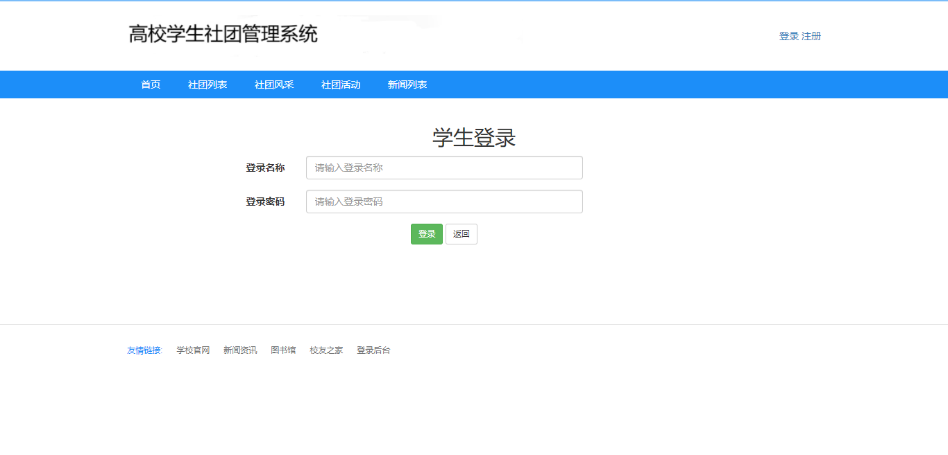
图4.1 用户登录页面

4.1.2 注册功能实现
用户的注册入口在系统首页的右上方，系统的学生用户只能通过注册进行添加，只有注册之后才能进行登录。主要步骤为当用户输入好所有信息之后，验证无误后前端的regit.jsp页面会向后端发送注册请求，注册成功后，用户将能进行登录。用户注册页面如图4.1所示。
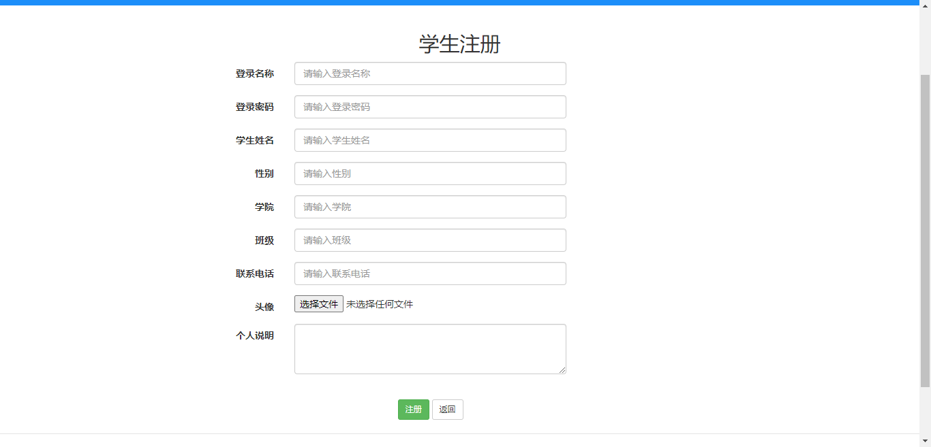
图4.2 用户注册页面

4.1.3 用户查看社团列表
用户点击首页社团列表，将teamDetail请求发送到FrontController类，展示所有的社团信息，用户登录之后，通过点击申请加入社团，即可发送申请请求。用户查看社团信息如图4.3所示。
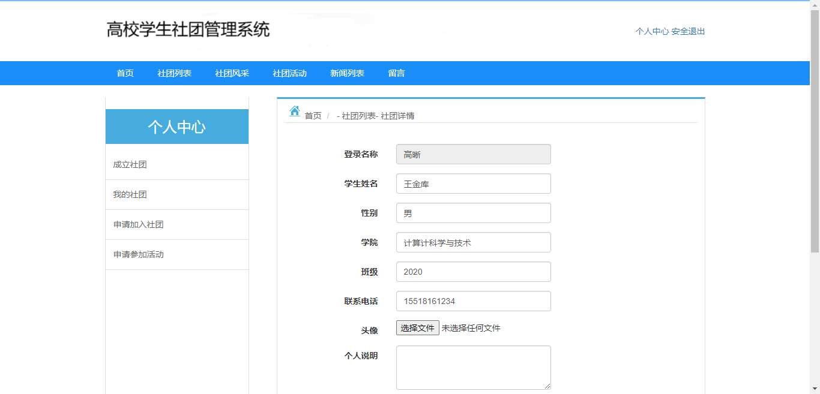
图4.3 社团信息页面

4.1.4 用户查看社团风采列表
用户点击首页社团风采列表，将siteNewsList请求发送到FrontController类，参数newsType为3，展示所有的社团风采信息。用户查看社团风采信息如图4.4所示。
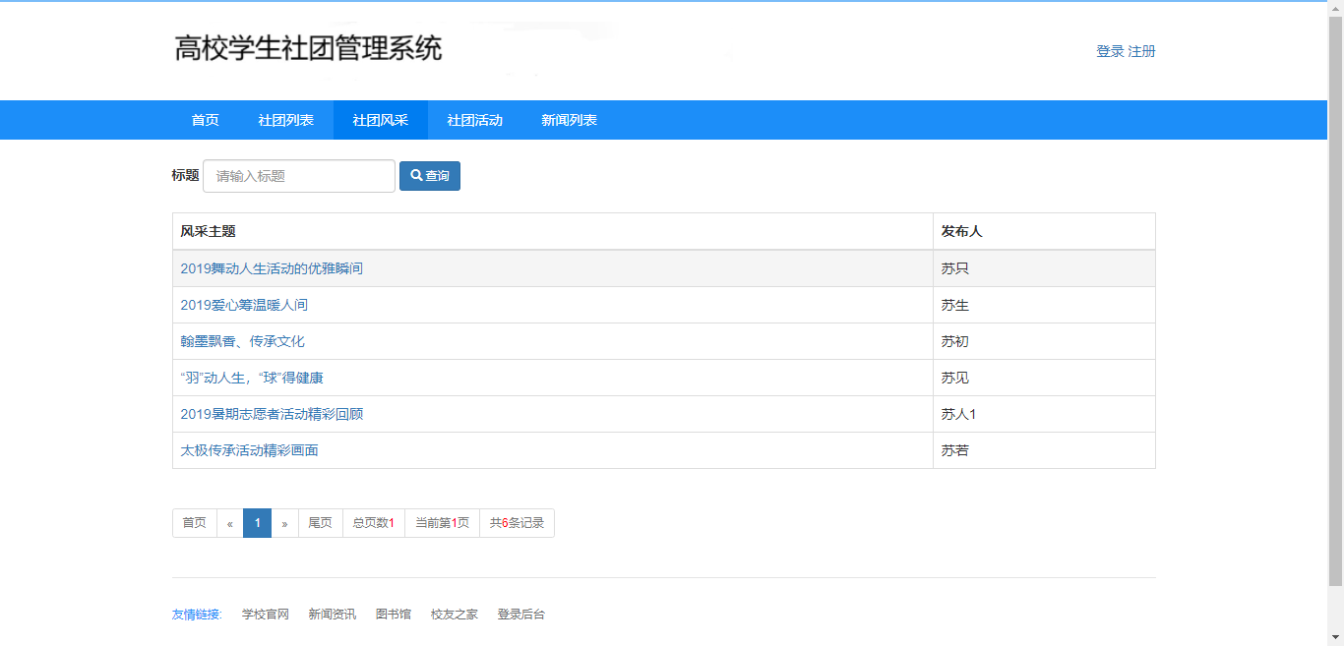
图4.4 社团风采信息页面

4.1.5 社团活动列表
用户点击首页社团活动列表，将siteNewsList请求发送到FrontController类，参数newsType为2，即可展示所有的社团活动信息。用户查看社团活动信息如图4.5所示。
图4.5 社团活动信息页面

4.1.6 新闻列表
用户点击首页新闻列表，将siteNewsList请求发送到FrontController类，参数newsType为1，即可展示所有的新闻信息。用户查看新闻信息如图4.6所示。
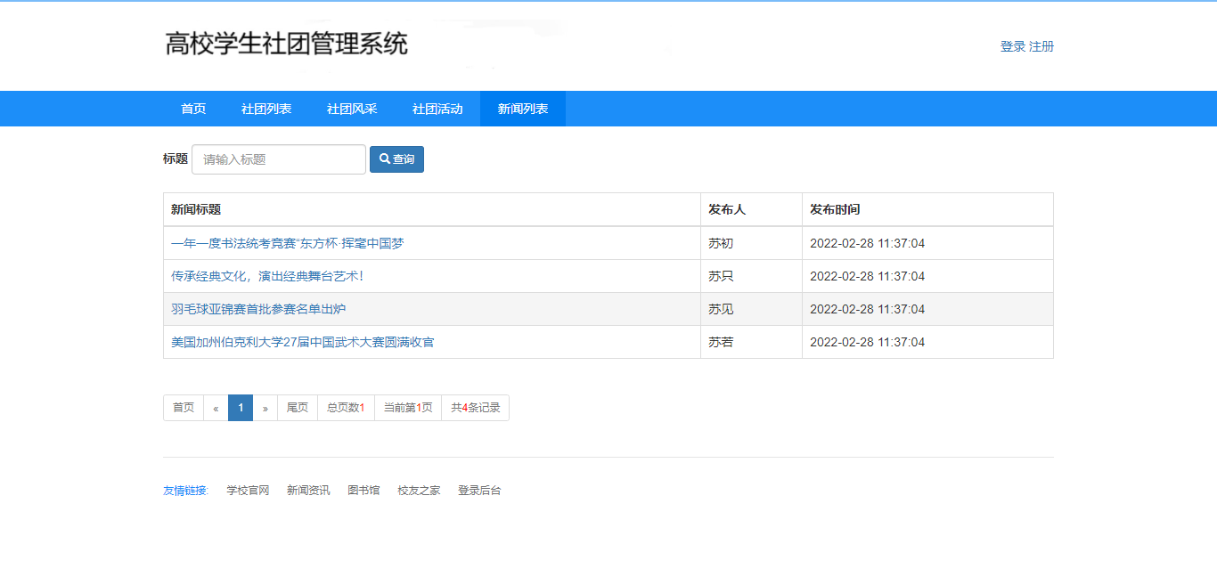
图4.6 新闻信息页面

4.1.7 留言
用户的登录之后，点击首页留言功能即可展示留言页面，用户输入留言信息之后，点击保存即可发送sendMsg，通过调用代码中的FrontController类里的saveMsg方法来提交。提交成功后，将会提示提交成功的信息。用户留言页面如图4.7所示。

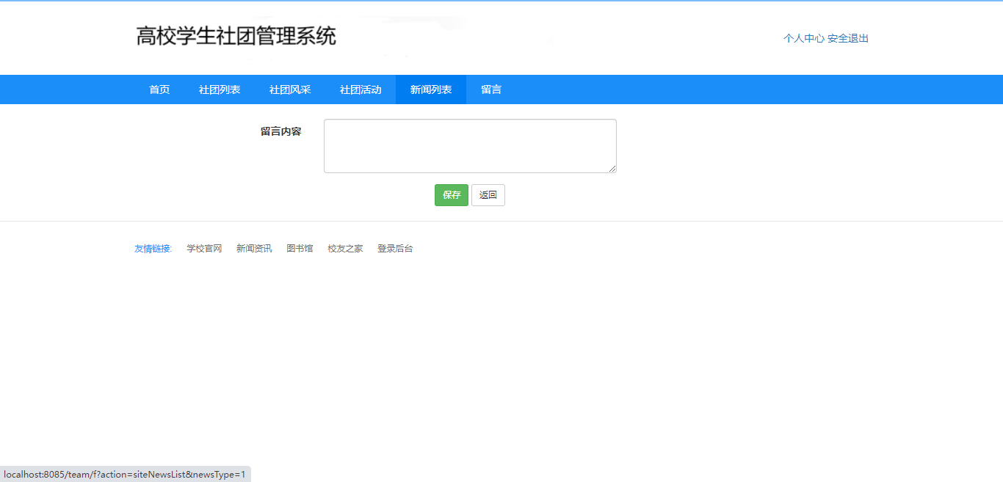
图4.7 留言页面

4.1.8 用户中心功能实现
用户登录成功之后，点击首页用户名信息，弹出下拉列表之后，选择用户中心即可查看以及修改自己的信息，修改之后，点击更新信息发送请求给FrontController类的regit方法，完成个人信息的更新。用户中心页面如图4.8所示。
图4.8 用户中心图

4.1.9 用户社团申请
用户社团申请，先完善社团信息之后，点击提交申请，发送请求给FrontControlle类的applayBuildTeam方法，在调用TeamsDao的add方法，将基本数据写入数据库。用户社团申请页面如图4.9所示。
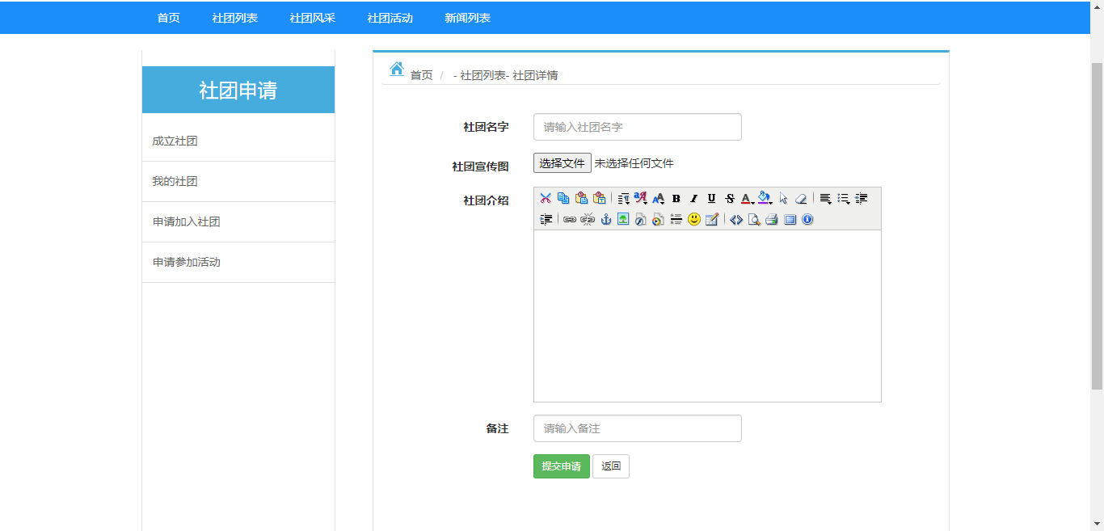
图4.9 用户社团申请页面

4.1.10 用户查看我的社团列表
用户查看我的社团，发送getMyTeam请求到FrontControlle类，再调用TeamApplayDao的list方法，将所有的数据查询到，进行分页展示。我的社团列表页面如图4.10所示。
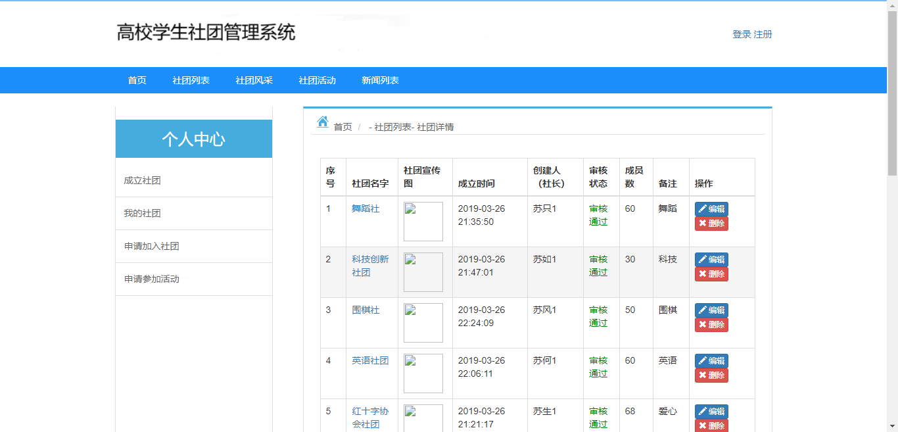
图4.10 我的社团列表页面

4.1.11 用户申请加入社团列表
用户查看申请加入社团列表，点击申请加入社团，发送getMyTeamApplay请求到FrontController，再调用TeamApplayDao的list方法，将所有自己申请的社团信息进行分页展示。用户申请加入社团列表页面如图4.11所示。
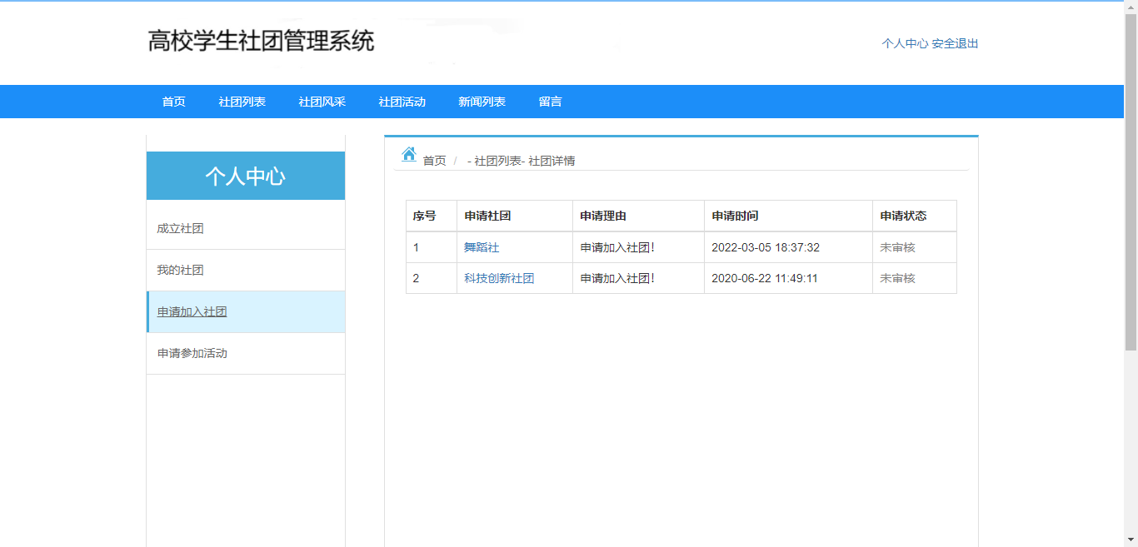
图4.11 用户申请加入社团列表页面

4.1.12 用户申请参加活动列表
用户查看申请参加活动列表，点击申请参加活动，发送getMyActApplay请求到FrontController，再调用ActiveStuDao的list方法，将所有自己申请的社团活动信息进行分页展示。用户申请参加活动列表页面如图4.12所示。
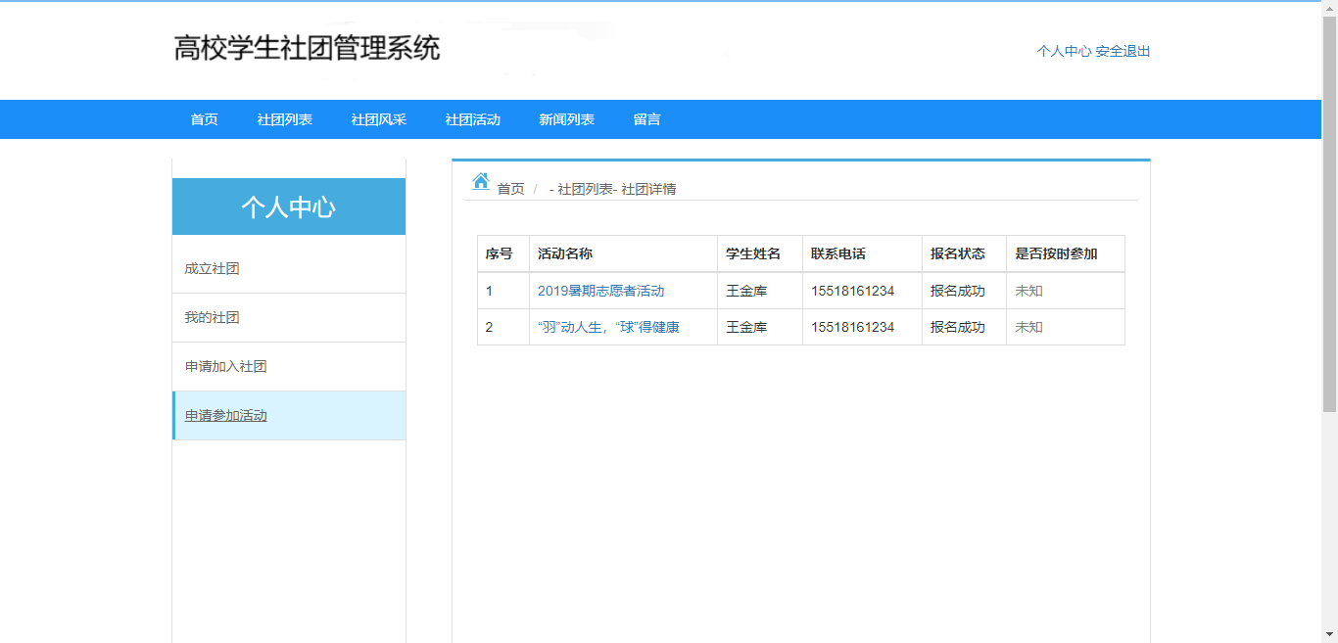
图4.12 用户申请参加活动列表页面

4.2 超级管理员界面实现

4.2.1 用户管理
添加用户信息时，完善信息之后，点击保存调用Controlle层的UserController接受传过来的用户信息，再调用UserController类的add方法，经过UserController业务层到UserDao持久层的处理，完成对整个添加用户信息的操作。修改信息时，选择需要修改的用户进行修改，调用UserController控制器的form方法，拿到该用户原本的信息并显示到页面，管理员再对需要修改的用户信息字段进行修改，完成后调用update方法，调用业务层的update方法，更新数据库的菜单信息表的数据。用户管理页面如图4.13所示。
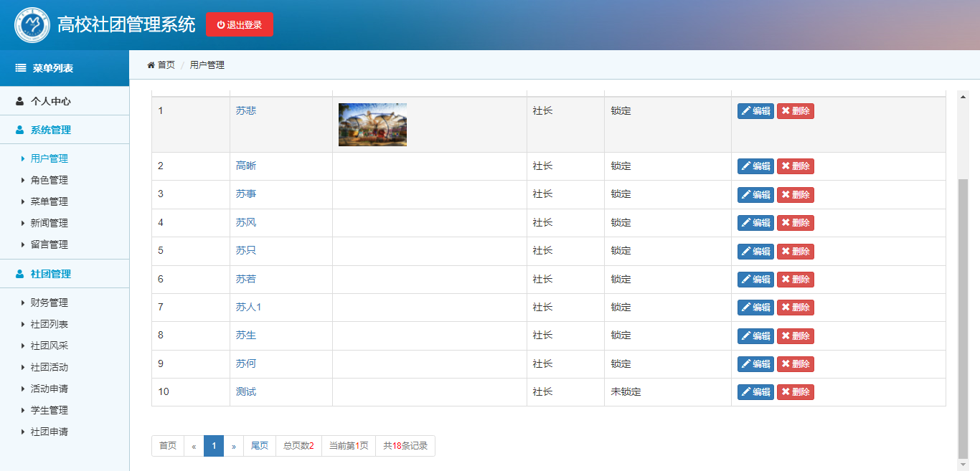
图4.13 用户管理页面

4.2.2 角色管理
添加角色信息时，完善信息之后，点击保存调用Controlle层的RoleController接受传过来的角色信息，再调用RoleController类的add方法，经过RoleController业务层到RoleDao持久层的处理，完成对整个添加角色信息的操作。修改信息时，选择需要修改的角色进行修改，调用RoleController控制器的form方法，拿到该角色原本的信息并显示到页面，管理员再对需要修改的角色信息字段进行修改，完成后调用update方法，调用业务层的update方法，更新数据库的菜单信息表的数据。角色授权时，点击角色授权，展示所有的菜单列表，选择之后点击保存，调用Controller层MenuController接受传过来的菜单信息，通过saveMenuRole方法，将角色对应的权限信息进行更行。角色管理页面如图4.14所示。
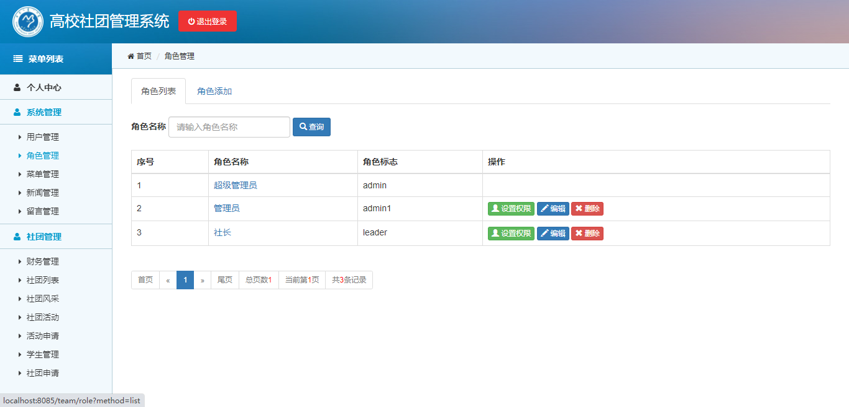
图4.14 角色管理页面

4.2.3 菜单管理
添加菜单信息时，完善信息之后，点击保存调用Controlle层的MenuController接受传过来的菜单信息，再调用MenuController类的add方法，经过MenuController业务层到MenuDao持久层的处理，完成对整个添加菜单信息的操作。修改信息时，选择需要修改的菜单进行修改，调用MenuController控制器的form方法，拿到该菜单原本的信息并显示到页面，管理员再对需要修改的菜单信息字段进行修改，完成后调用update方法，调用业务层的update方法，更新数据库的菜单信息表的数据。菜单管理页面如图4.15所示。
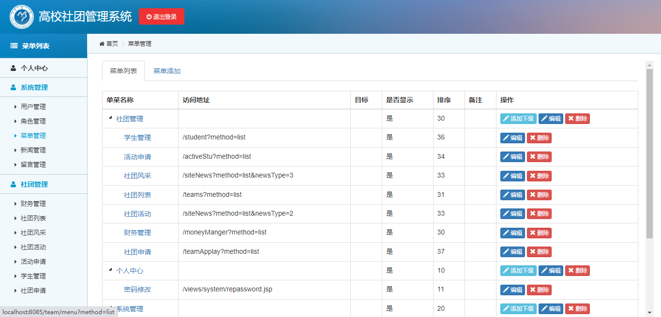
图4.15 菜单管理页面

4.2.4 新闻管理
添加新闻信息时，完善信息之后，点击保存调用Controlle层的SiteNewsController接受传过来的新闻信息，再调用SiteNewsController类的add方法，经过SiteNewsController业务层到SiteNewsDao持久层的处理，完成对整个添加新闻信息的操作。修改信息时，选择需要修改的新闻进行修改，调用SiteNewsController控制器的form方法，拿到该新闻原本的信息并显示到页面，管理员再对需要修改的新闻信息字段进行修改，完成后调用update方法，调用业务层的update方法，更新数据库的新闻信息表的数据。新闻管理页面如图4.16所示。
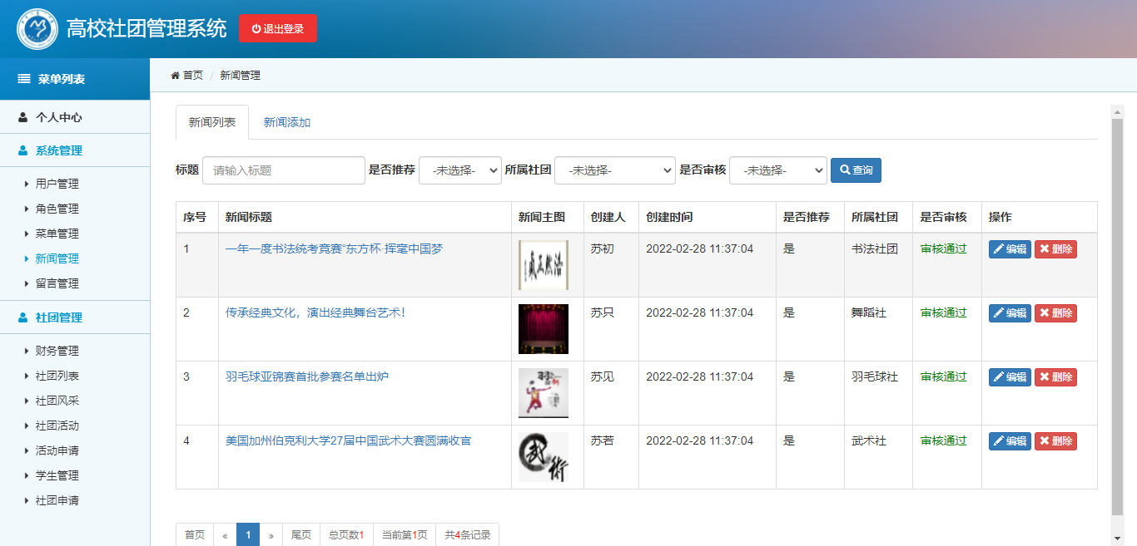
图4.16 新闻管理页面

4.2.5 留言管理
回复留言时，选择需要回复的留言进行修改，调用MessageController控制器的form方法，拿到该留言原本的信息并显示到页面，管理员再对需要回复的留言信息字段进行回复，完成后调用update方法，调用业务层的update方法，回复留言后将回复数据写入留言信息表。留言管理页面如图4.17所示。
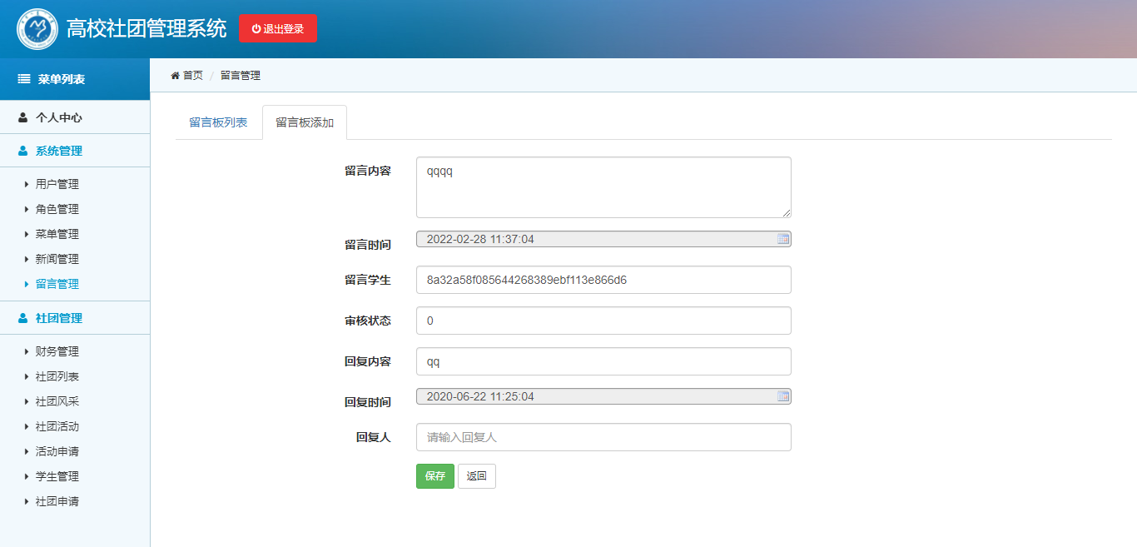
图4.17 留言管理页面

4.2.6 财务管理
添加财务信息时，完善信息之后，点击保存调用Controlle层的MoneyMangerController接受传过来的财务信息，再调用MoneyMangerController类的add方法，经过MoneyMangerController业务层到MoneyMangerDao持久层的处理，完成对整个添加财务信息的操作。修改信息时，选择需要修改的财务进行修改，调用MoneyMangerController控制器的form方法，拿到该财务原本的信息并显示到页面，管理员再对需要修改的财务信息字段进行修改，完成后调用update方法，调用业务层的update方法，更新数据库的财务信息表的数据。财务管理页面如图4.18所示。
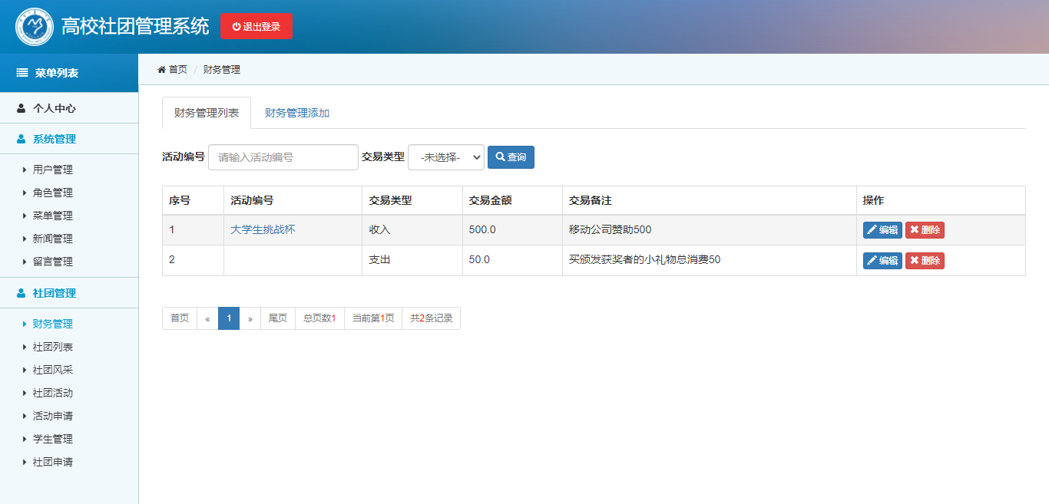
图4.18 财务管理页面

4.2.7 社团列表
修改信息时，选择需要修改的社团进行修改，调用TeamsController控制器的form方法，拿到该社团原本的信息并显示到页面，管理员再对需要修改的社团信息字段进行修改，完成后调用update方法，调用业务层的update方法，更新数据库的社团信息表的数据。社团列表页面如图4.19所示。
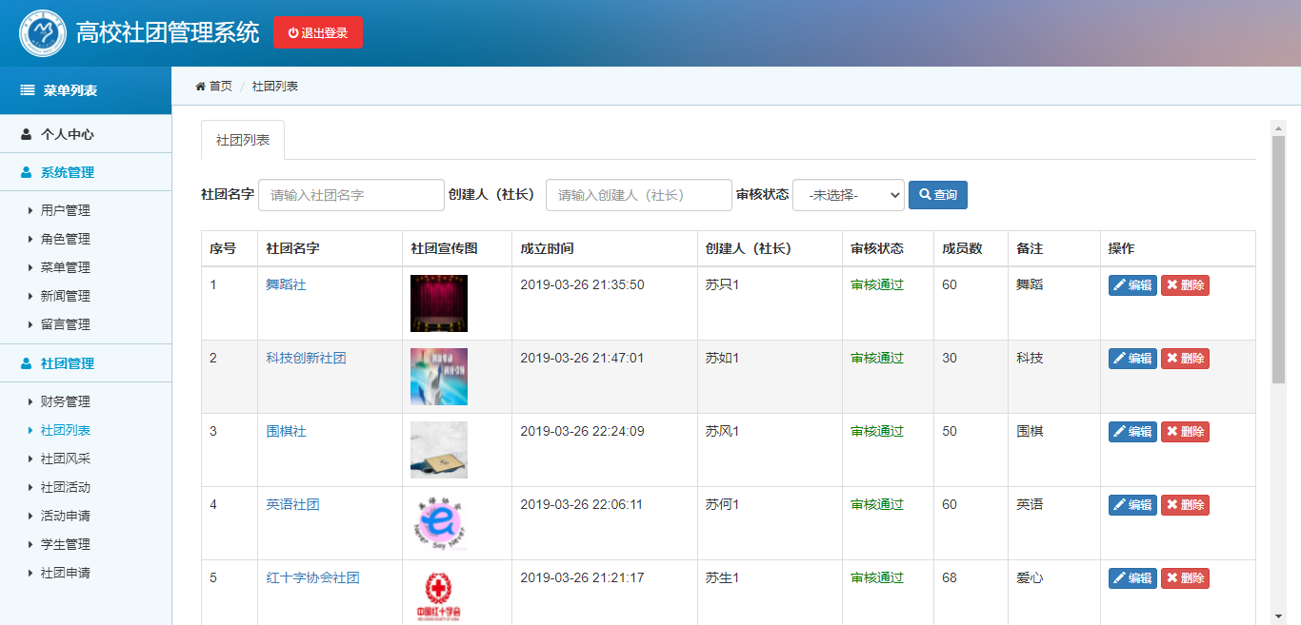
图4.19 社团列表页面

4.2.8 社团风采
添加社团风采信息时，完善信息之后，点击保存调用Controlle层的SiteNewsController接受传过来的社团风采信息，再调用SiteNewsController类的add方法，经过SiteNewsController业务层到SiteNewsDao持久层的处理，完成对整个添加社团风采信息的操作。修改信息时，选择需要修改的社团风采进行修改，调用SiteNewsController控制器的form方法，拿到该社团风采原本的信息并显示到页面，管理员再对需要修改的社团风采信息字段进行修改，完成后调用update方法，调用业务层的update方法，更新数据库的社团风采信息表的数据。社团风采列表页面如图4.20所示。
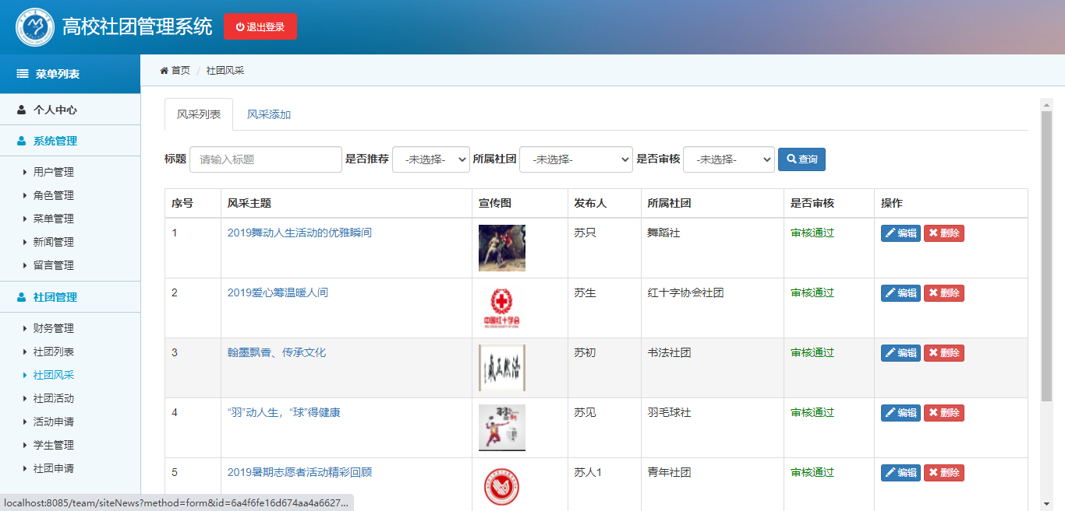
图4.20 社团风采列表页面

4.2.9 社团活动
添加社团活动信息时，完善信息之后，点击保存调用Controlle层的SiteNewsController接受传过来的社团活动信息，再调用SiteNewsController类的add方法，经过SiteNewsController业务层到SiteNewsDao持久层的处理，完成对整个添加社团活动信息的操作。修改信息时，选择需要修改的社团活动进行修改，调用SiteNewsController控制器的form方法，拿到该社团活动原本的信息并显示到页面，管理员再对需要修改的社团活动信息字段进行修改，完成后调用update方法，调用业务层的update方法，更新数据库的社团活动信息表的数据。社团活动列表页面如图4.21所示。
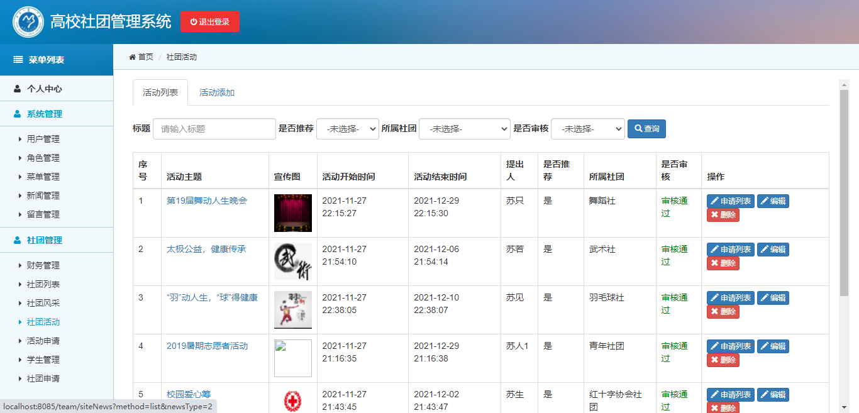图4.21 社团活动列表页面

4.2.10 活动申请
修改信息时，选择需要修改的活动申请进行修改，调用ActiveStuController控制器的form方法，拿到该活动申请原本的信息并显示到页面，管理员再对需要修改的活动申请信息字段进行修改，完成后调用update方法，调用业务层的update方法，更新数据库的活动申请信息表的数据。活动申请列表页面如图4.22所示。
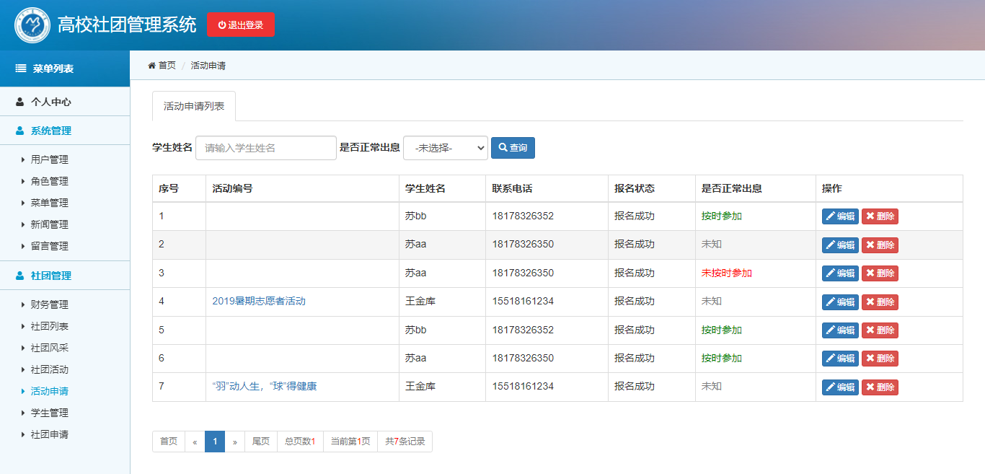
图4.22 活动申请列表页面

4.2.11 学生管理
添加学生信息时，完善信息之后，点击保存调用Controlle层的StudentController接受传过来的学生信息，再调用StudentController类的add方法，经过StudentController业务层到StudentDao持久层的处理，完成对整个添加学生信息的操作。修改信息时，选择需要修改的学生进行修改，调用StudentController控制器的form方法，拿到该学生原本的信息并显示到页面，管理员再对需要修改的学生信息字段进行修改，完成后调用update方法，调用业务层的update方法，更新数据库的学生信息表的数据。学生管理页面如图4.23所示。
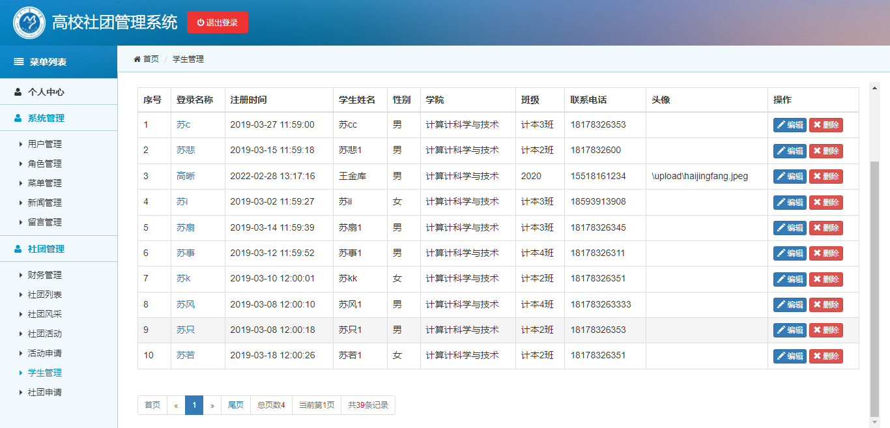图4.23 学生管理页面

4.2.12 社团申请
修改信息时，选择需要修改的社团申请进行修改，调用TeamApplyController控制器的form方法，拿到该社团申请原本的信息并显示到页面，管理员再对需要修改的神团申请信息字段进行修改，完成后调用update方法，调用业务层的update方法，更新数据库的社团申请信息表的数据。社团申请列表页面如图4.24所示。
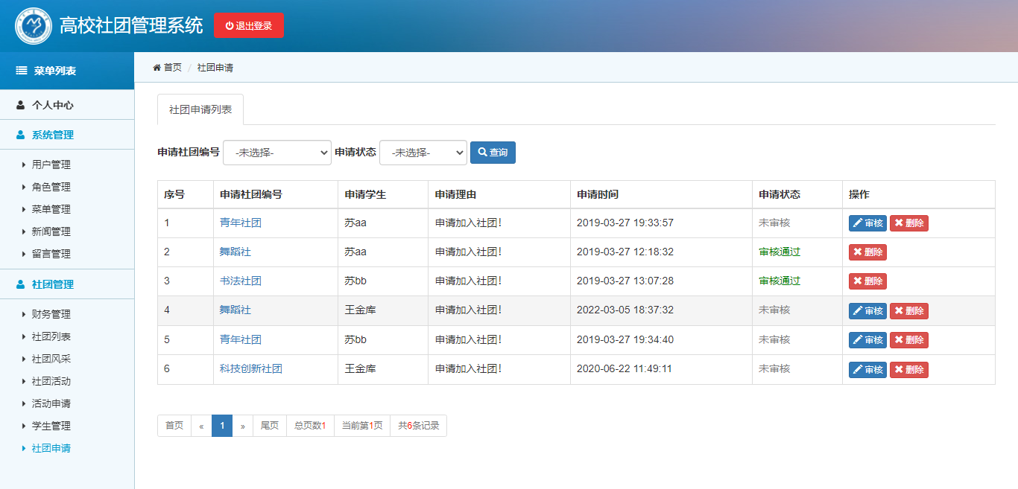
图4.24 社团申请列表页面

